# 设想文档（Vision）

* **修订历史**

|  |  |  |  |
| --- | --- | --- | --- |
| 版本 | 日期 | 描述 | 作者 |
| 1.0 | 2021.10.13 | 初步构建设想，编写文档 | 付霖涛 |
| 2.0 | 2021.10.19 | 扩充、制作流程图、修改样式 | 马驰 |

* **设想介绍**

紧跟时事，目前全球范围内新冠疫情仍是头等大事，疫情防控工作不可松懈。基于此，我们设想创建一个疫情防控系统的后台管理功能模块，该模块主要以系统管理员为用户面向，预期实现功能有四部分：登录模块，包括注册、登录、找回密码等功能；疫情防控系统中用户（老师和学生）的管理，其中包括增删改用户信息、根据不同条件查询指定用户信息、图形化管理数据库，展示用户数据并支持导出等；对接其他模块的入口，包括但不限于疫情上报、统计分析、出入校管理；联系开发人员，反馈信息入口。

* **问题介绍**

基于病毒的高传染性，一旦在人群中有一个患者出现，将危机整个群体。所以疫情防控工作中，重点在于排查个体、杜绝隐患。为此，如何实现在大量用户中精准搜索个人信息将是疫情防控系统的关键，如何将大量的用户数据直观呈现便于管理者观察和处理也是亟待解决。

* **定位**
* 疫情防控系统的后台管理功能
* 主要功能：

1. 登录模块，包括注册、登录、找回密码等。

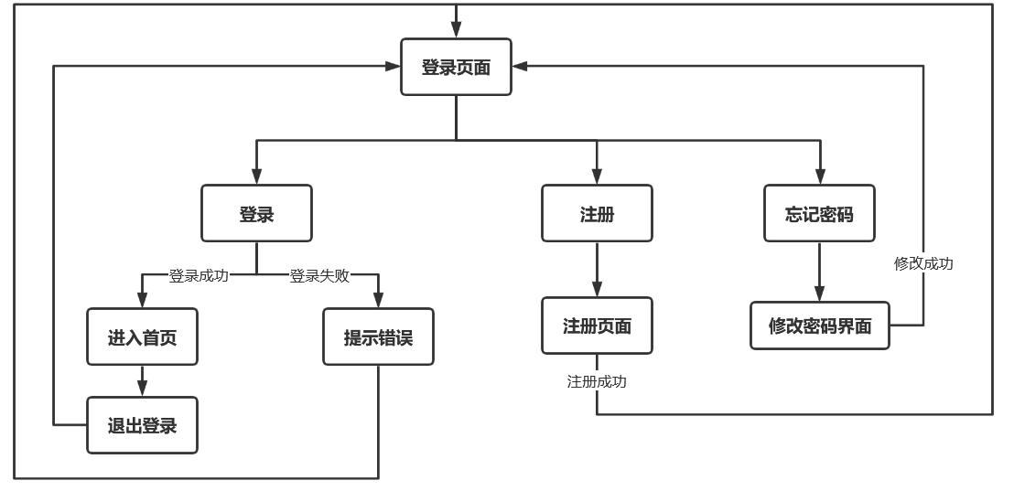

1. 管理疫情防控系统中的用户（老师及学生）【重点】
2. 增删改用户信息
3. 根据不同条件查询指定用户信息
4. 图形化管理数据库，展示用户数据并支持导出
5. 对接其他模块的入口，包括疫情上报、统计分析、出入校管理等。
6. 联系开发人员、反馈信息入口。

* **用户面向**

登录模块面向使用者

管理界面面向系统管理员

* **优势总结**

1. 为用户提供联系开发人员、反馈信息的入口，便于故障的解决以及产品的优化。
2. 可以根据不同的条件查询指定信息，便于对个体用户信息的监控，利于疫情防控排查工作。
3. 图形化管理数据库，更加直观的展现用户信息。
4. 支持导出，方便数据的整理。